流體輔助射出成形充填流動可視化分析與探討
Flow Visualization of the Fluid Assisted Injection Molding Process

吳逸群¹、劉士榮²
Yi-Chuan Wu, Shih-Jung Liu
¹科盛科技 Core Tech System Co., Ltd
²長庚大學機械系教授 Department of Mechanical Engineering, Chang Gung University

中文摘要
近本研究主要係對高分子液體輔助射出成型件（Water Assisted Injection Molding）之充填過程做可視化(Flow visualization)之研究與探討，用以觀察融膠與水在射出成形過程中之交互現象與充填行為。研究將運用先前由本實驗室自行開發之小型研究用液體輔助系統包括水壓幫浦、壓力控制、程序控制及水針等，及開發一新型可視化射出成形模具及不同幾何形狀模穴模仁包括平板、板厚不同、對稱肋件與補強肋件等四種幾何形狀模具。而研究的問題將包括水壓、水溫、模溫、熔膠溫度、延遲時間等之影響。研究亦將探討不同幾何形狀之影響，此外研究也將同時探討不同高分子材料之流變特性與整體加工之關係與探討溫度與壓力的動態變化。

英文摘要
This report is devoted to studying the filling phenomena of fluid-assisted injection moldings by using a dynamic visualization technique. Experiments were carried out on an 80-ton injection-molding machine equipped with gas and water injection systems. The material used was semi-crystalline polypropylene material. A flow visualization mold was specially designed and made for this study. A high-speed video camera was used to record the mold filling phenomena of rectangular cavities with different channel geometry and layouts: a flat plate, a plate with two zones of different depths, a plate with symmetric ribs, and a plate with fishbone ribs. The interaction between the assisting media and the polymer melt during molding was observed, and insight into the penetration behaviors of the fluid was summarized. In addition, comparisons have been made between the mold-filling process by gas assisted injection molding and water assisted injection molding.
關鍵字: 射出成型，液體輔助，革新性射出

一、前言
液體輔助射出成型的構想在70年代首先由日本人安池(Yasuike)提出…
二、實驗設備與方法
本實驗有別於一般傳統射出成型製程，必須加裝液體輔助射出單元配合射出成型機使用。在工作介質方面，採用取得…
三、結果與討論
經由傳統射出成形確認融膠在四種形狀的模仁能穩定充填流動成形後…
四、結論
液體輔助射出成型在穿透行為的穩定度較氣體輔助射出成型佳其原因在於…
五、參考文獻
1. 陳晏壽，液體輔助射出成型製程之研究與探討，長庚大學碩士論文（2002）
六、圖表彙整
表一 液體輔助射出成形加工參數
材料 | 射膠溫度  （℃） | 射出速度  （﹪） | 射膠壓力  （bar） | 模溫  （℃） | 延遲時間（sec） | 氣體保壓時間  （sec） | 氣體保壓壓力 （bar）
PP | 205℃ | 60 | 70 | 50 | 0.1 | 1 | 70

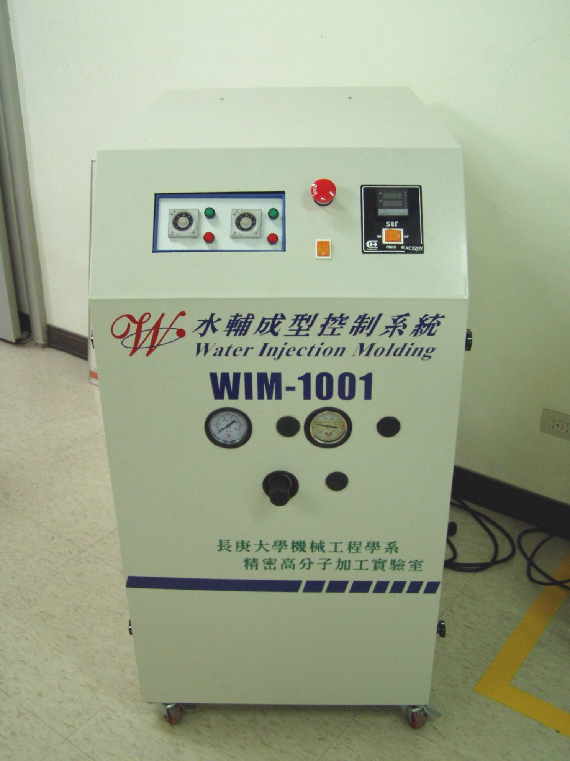 | 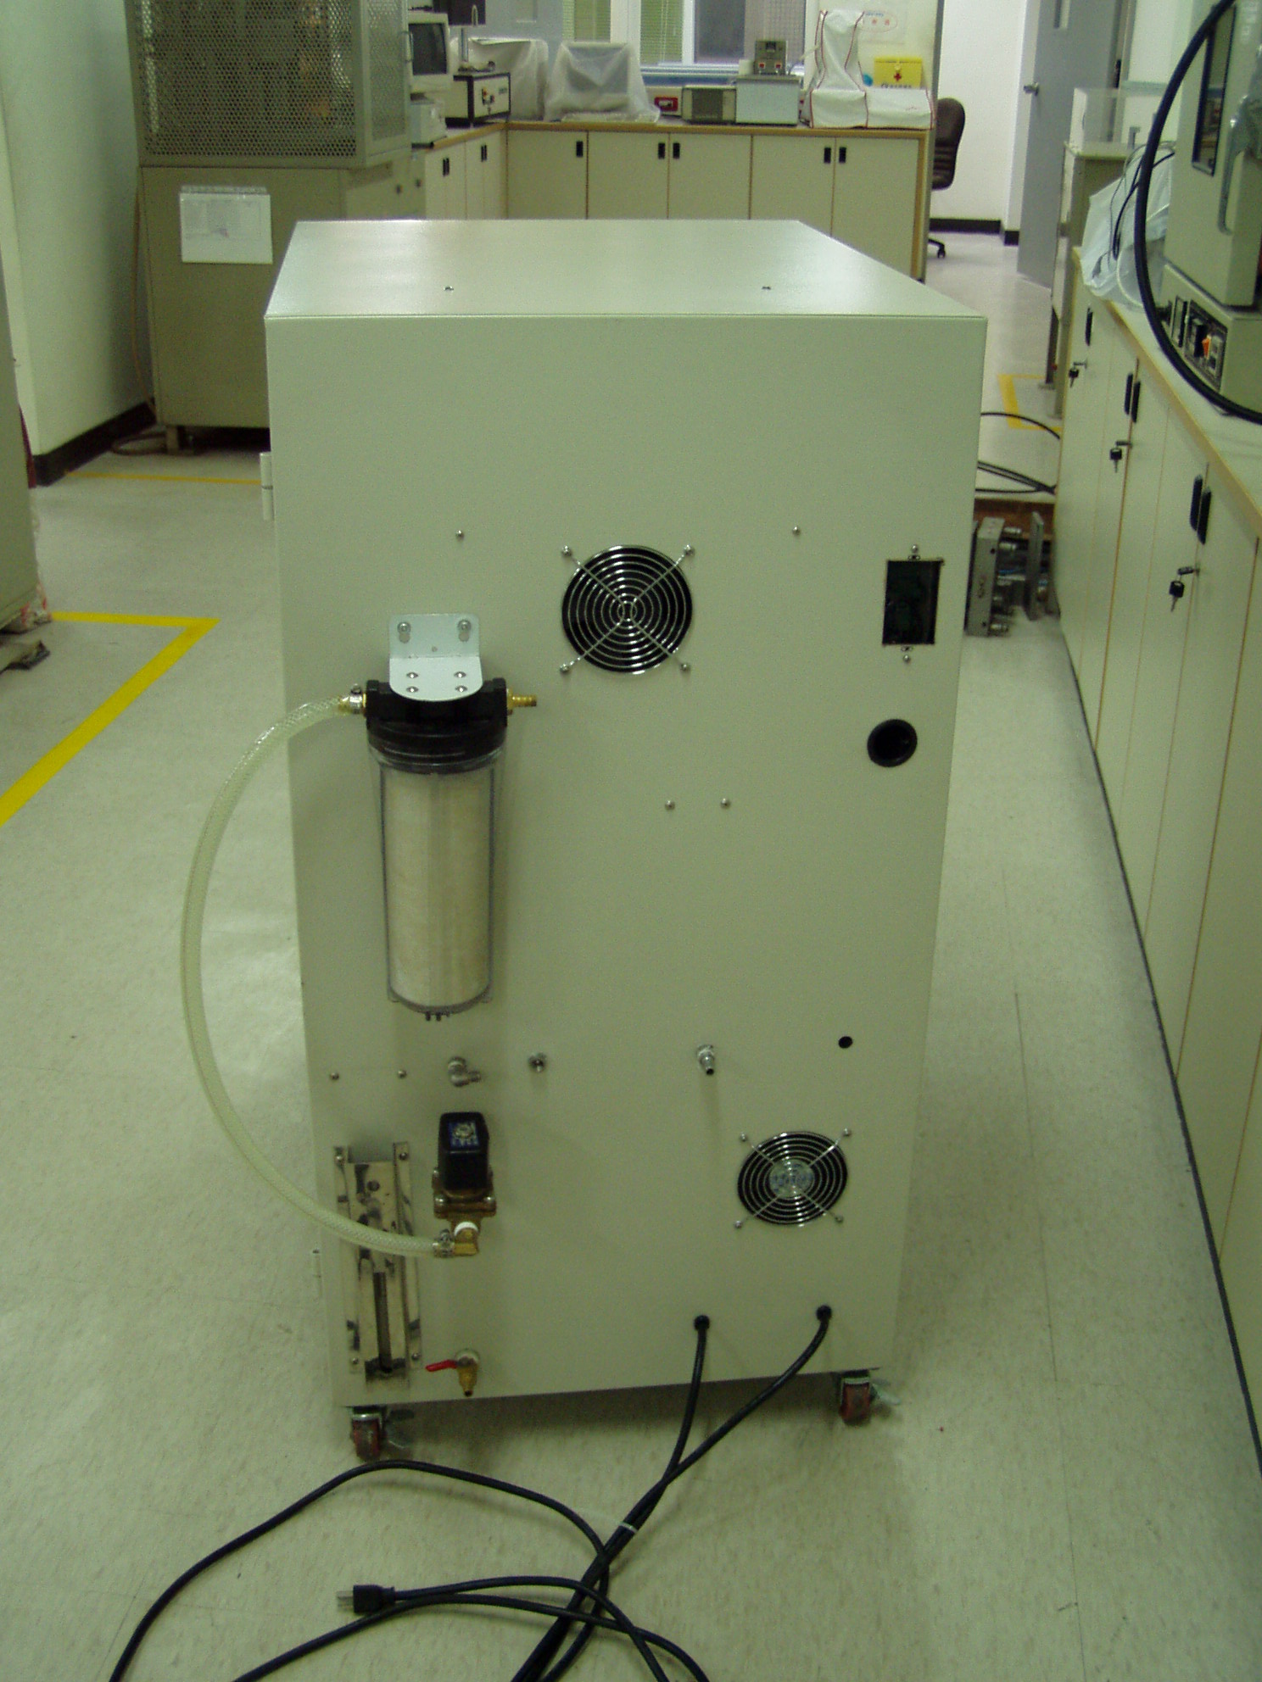
圖一 液體輔助射出成形系統

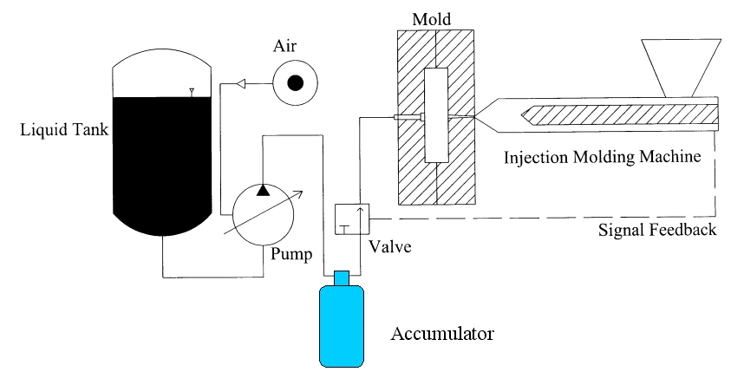
圖二 實驗架設示意圖

